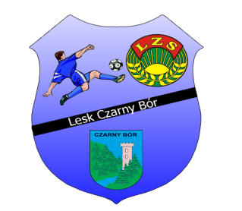KOMUNIKAT ORGANIZACYJNY
STREFOWEGO TURNIEJU PIŁKI NOŻNEJ „PUCHAR LATA - Orlik 2016

I. TERMIN I MIEJSCE:
10.07.2016r.r (niedziela) o godzinie 10^{.00}, Wałbrzych, - dzielnica Kuźnice Świdnickie
Przyjazd drużyn do 9 ³⁰

II. ORGANIZATOR:
Dolnośląskie Zrzeszenie LZS we Wrocławiu
Powiatowe Zrzeszenie LZS Ziemi Wałbrzyskiej w Wałbrzychu
Uczniowski Ludowy Klub Sportowy LESK w Czarnym Borze

III. UCZESTNICTWO:
- Zespoły piłkarskie chłopców, które w eliminacjach powiatowych zajęły miejsca I-II
- Udział biorą zespoły rocznik 2003 i młodsi .

IV. ZGŁOSZENIA:
Zgłoszenia zespołów do 05.07.2016 r

V. SYSTEM ROZGRYWEK:
Czas trwania zawodów 2 x 10 min z 2 min. przerwą. Liczba zawodników 5+ bramkarz.

VI. NAGRODY:
Nagrody honorowe .

VII. RÓŻNE:
Zawodnicy mogą grać wyłącznie w obuwiu miękkim. W trakcie trwania turnieju stosuje się przepisy gry PZPN z wyjątkiem: nie obowiązują przepisy dot. spalonego, odległość muru od piłki wynosi 5 m. Rzut karny z odległości 9 metrów. Zmiany zawodników hokejowe. Wszystkie zastrzeżenia i protesty rozpatrywane będą przez sędziego głównego i organizatora.

VIII. POSTANOWIENIA KOŃCOWE:
Uczestnicy powinni posiadać dokument potwierdzający datę urodzenia i zamieszkania (legitymacja szkolna, paszport) oraz aktualne badania lekarskie.
Członkowie LZS są ubezpieczeni NW a organizatorzy od OC i NW zbiorowym ubezpieczeniem Rady Głównej Zrzeszenia LZS – PZU S.A.
W sprawach szczególnych decyduje Sędzia Główny turnieju w porozumieniu z organizatorem
Interpretacja regulaminu należy do organizatorów
Organizatorzy zapewniają opiekę medyczną

Organizatorzy

